2018年以前的房屋，请提交《土地使用证》和《房产证》两个证从封皮至封底每页的照片。提交电子版时,请将此段文字删除

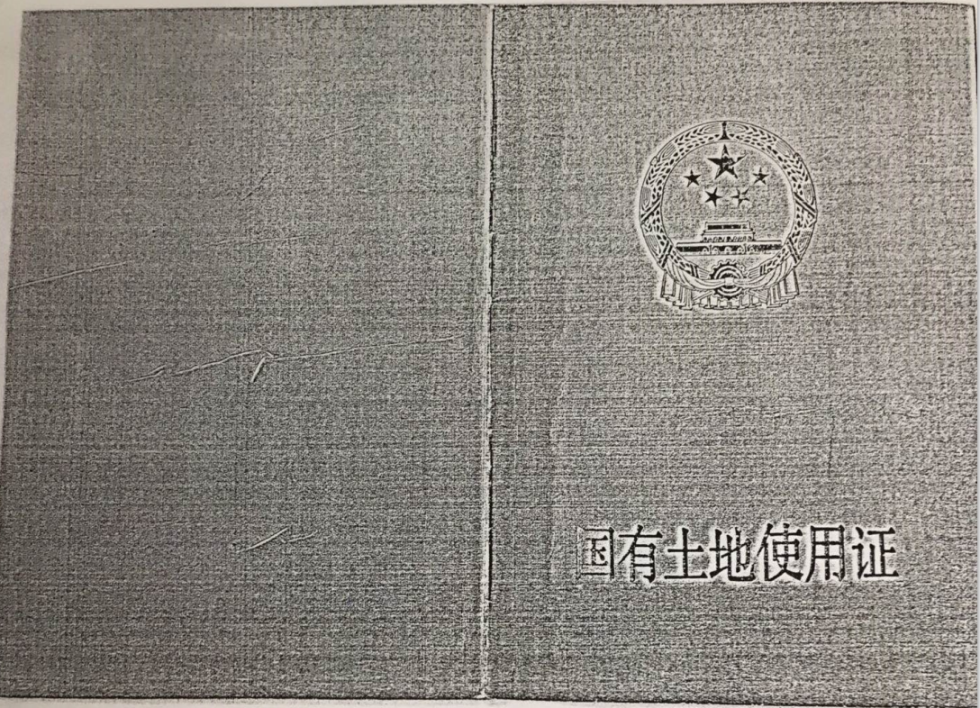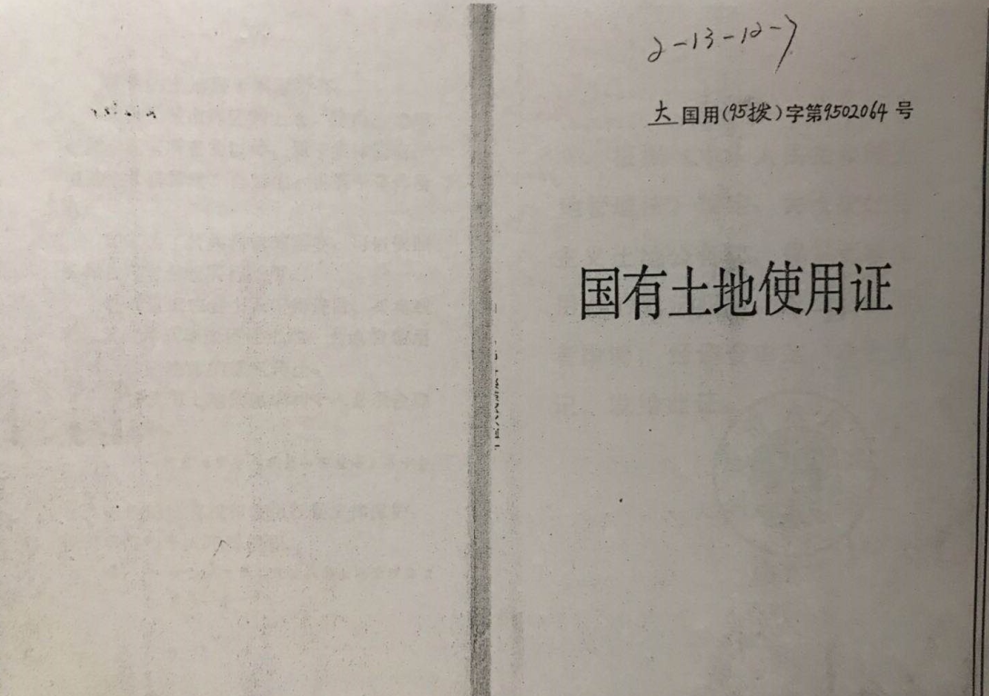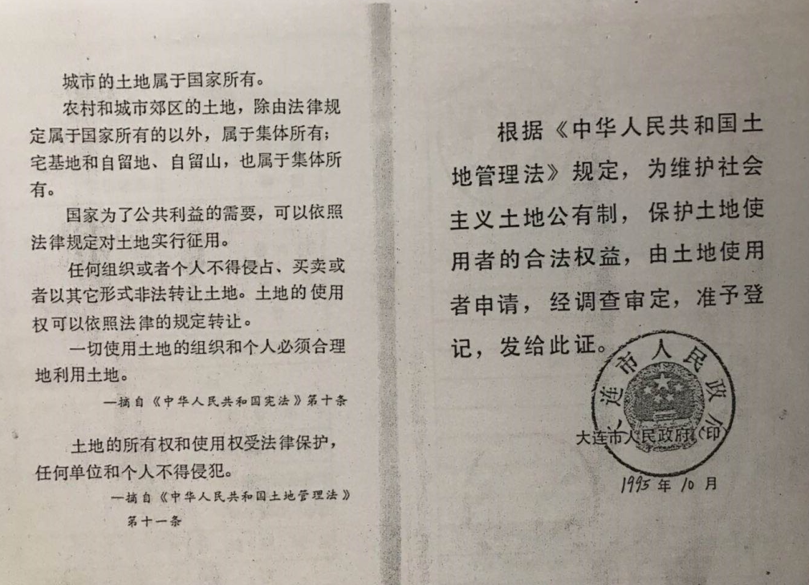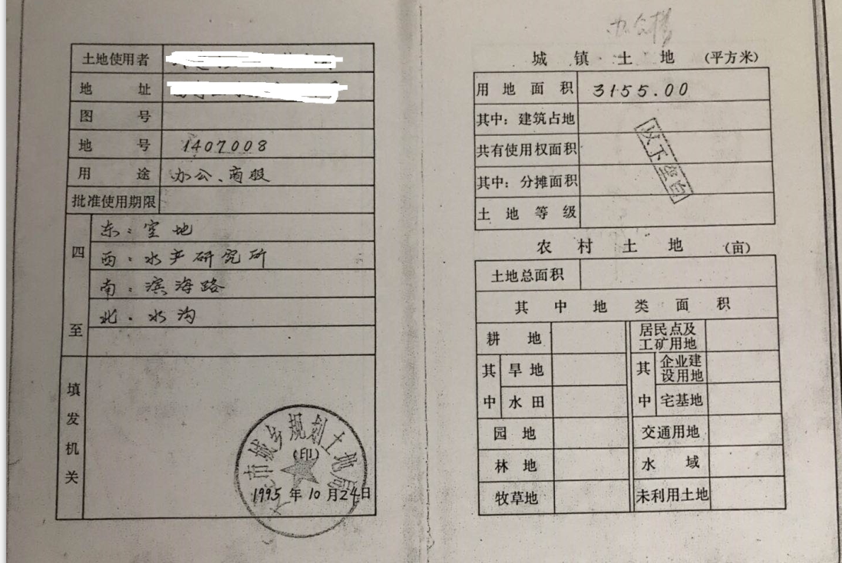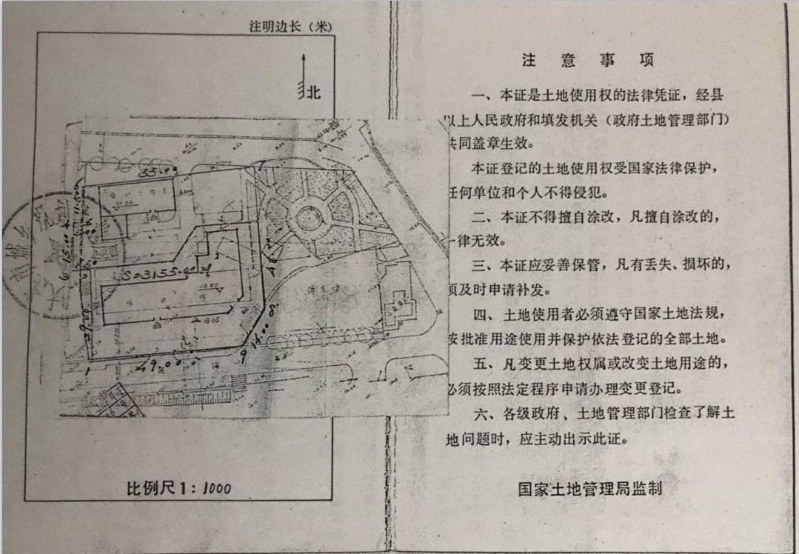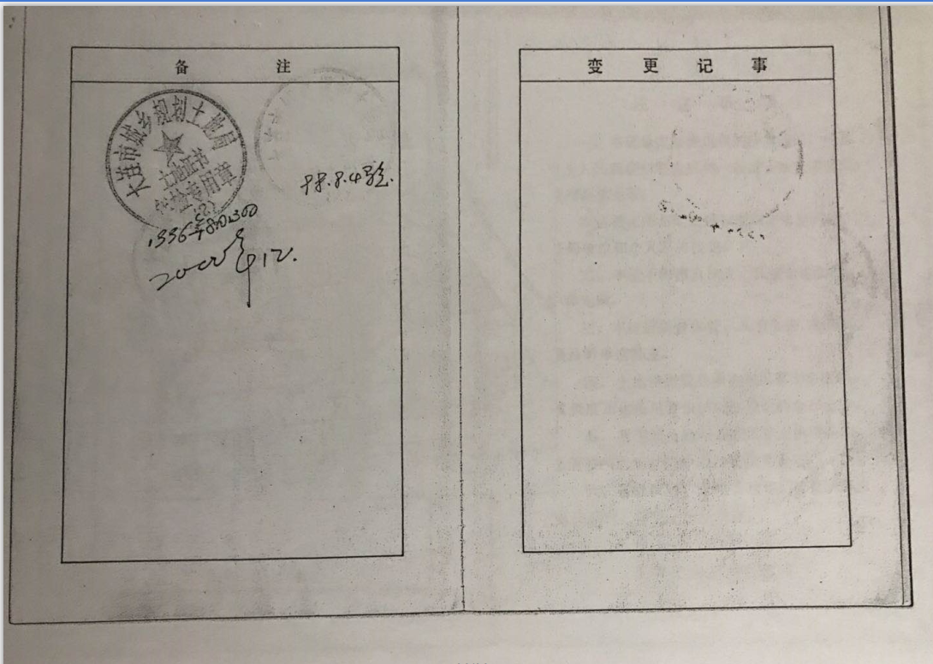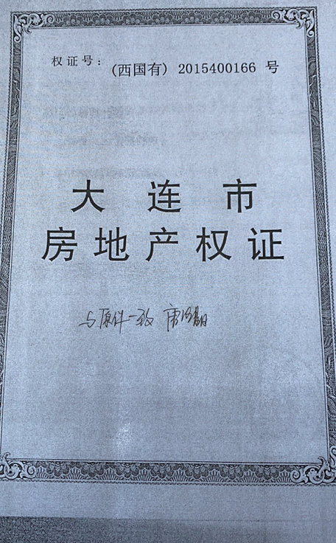
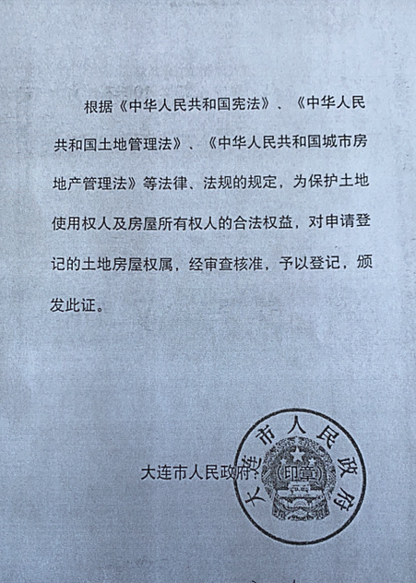

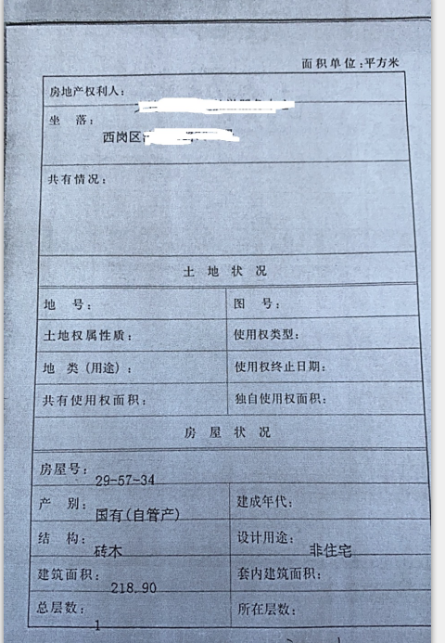

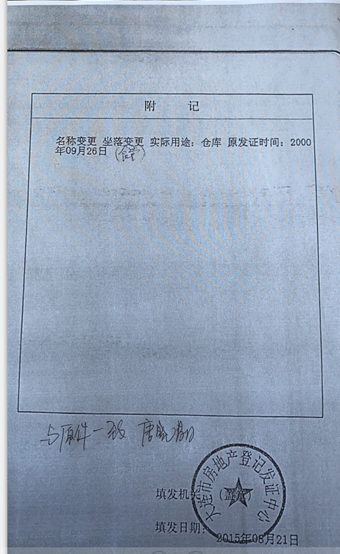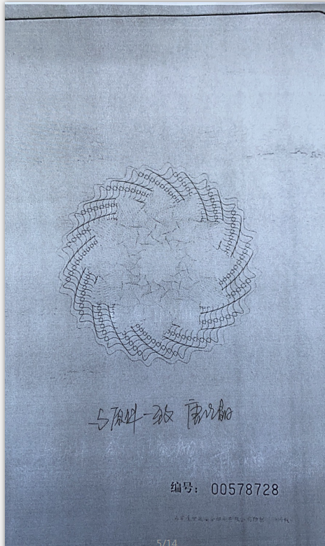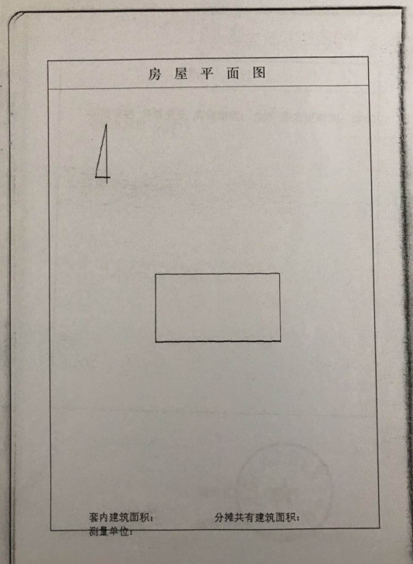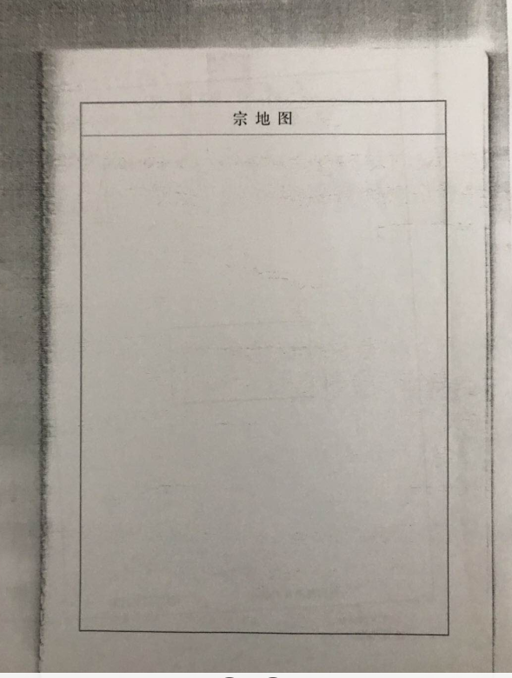

2018年以后的房屋,请提交《中华人民共和国不动产权证书》封皮至封底每页的照片,提交电子版时,请将此段文字删除

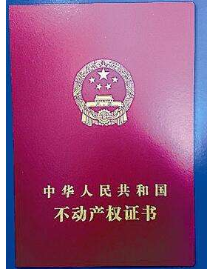

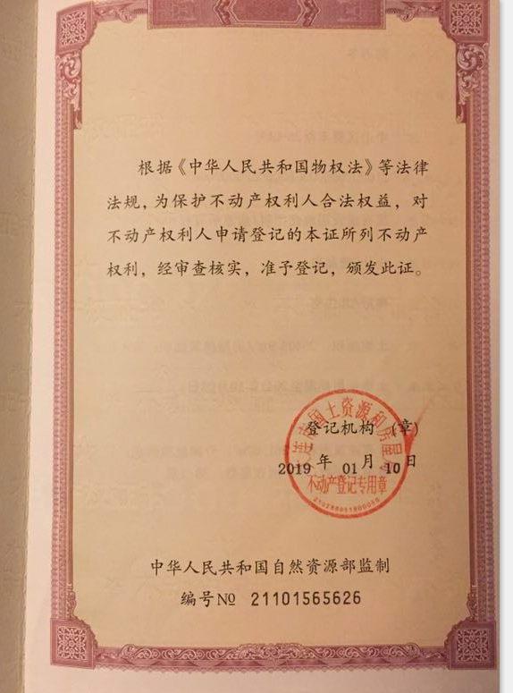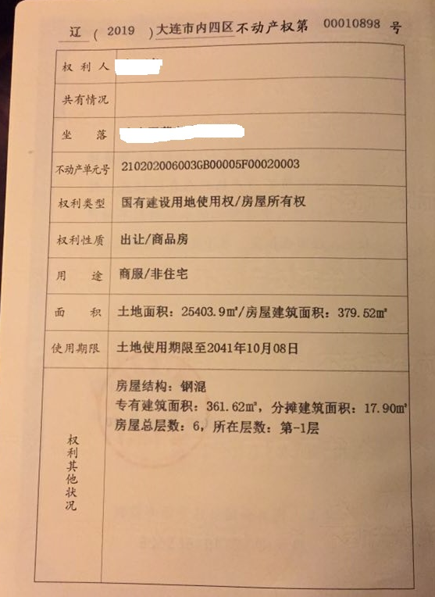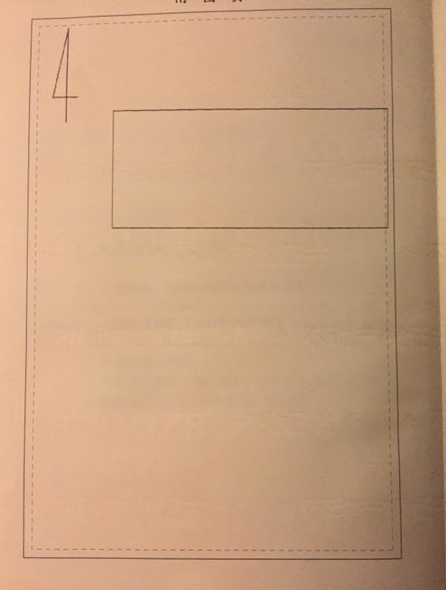

XXX汽车修配厂场地面积情况说明材料

生产厂房

停车场

接待室

入口

1 | 接待室面积 | 30平米
2 | 生产厂房面积 | 200平米
3 | 停车场面积 | 200平米

机动车维修企业设施面积要求
 |  | 生产厂房面积（m2） | 接待室面积（ m2） | 停车场面积（m2 ） | 通用要求
一类 |  | 800 | 80 | 200 | 租赁的生产厂房、停车场地应具有合法的书面合同书，剩余租赁期限不得少于1年
二类 |  | 200 | 20 | 150
三类 | 综合小修 | 100 | 10 | 30
 | 发动机维修 | 100 | 20 | 30
 | 车身维修 | 120 | 20 | 30
 | 电气系统维修 | 120 | 20 | 30
 | 自动变速器维修 | 200 | 20 | 30
 | 轮胎动平衡及修补 | 15 | 0 | 30
 | 四轮定位检测调整 | 40 | 0 | 30
 | 汽车润滑与养护 | 40 | 0 | 30
 | 喷油泵和喷油器维修 | 30 | 0 | 30
 | 曲轴修磨 | 60 | 0 | 30
 | 气缸镗磨 | 60 | 0 | 30
 | 散热器维修 | 30 | 0 | 30
 | 空调维修 | 40 | 0 | 30
 | 汽车美容装潢 | 40 | 0 | 30
 | 汽车玻璃安装及修复 | 30 | 0 | 30
此表供维修企业参考，不用提交纸质版，提交电子版材料时，请删除此页

